Week 2, Dag 2 - Leerling opdracht Griekse vaaskunst (Versie 20211128)

Een leuke opdracht “Griekse vaaskunst” is om een stevig papier, bijv. 200grams in te smeren met dikke laag olie-pastelkrijt in rood. Daar overheen breng je nog een dikke laag oliepastelkrijt aan in zwart. Rood ligt dus onderop en zwart er overheen.

Dan krijgen de leerlingen een spijker en ze krassen in het zwarte krijt voorzichtig wat lijnen van de Griekse zuil met cannelures (of iets anders “Grieks”). Doordat je het zwart wegkrast, komt het rood tevoorschijn, net als bij de Griekse vaaskunst! Zie voorbeeld hier onder.

Voor de goede orde: doe dit liever niet op de tekenbladzijde van het periodeschrift i.v.m. het krassen van de spijker. Neem een los vel papier, bijv. A-5 formaat. Dat is niet zo groot en zijn de leerlingen er niet te lang mee bezig. Is het klaar, dan inplakken! Houd wel rekening met afgeven op de tegenoverliggende bladzijde. Laat die dus leeg!

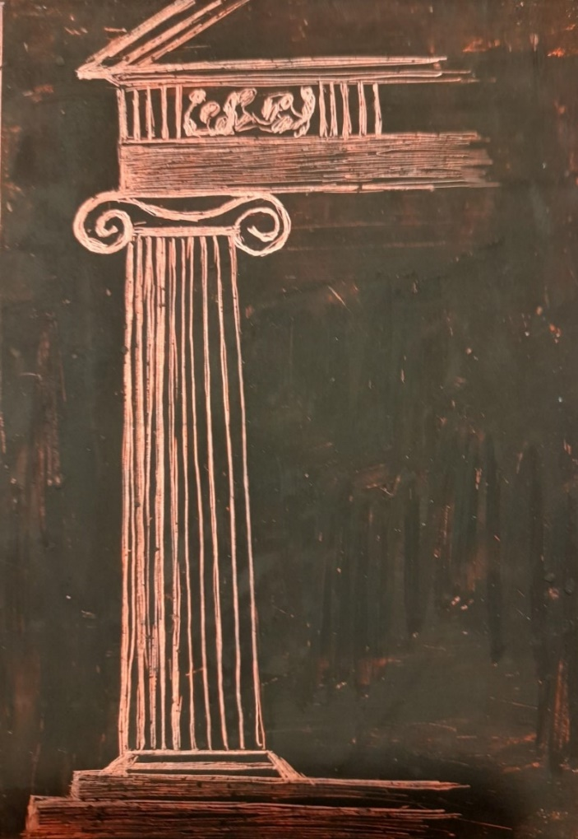

0-0-0-0-0

